Δημιουργήστε τα κουμπιά :
(Τα κουμπιά προσέξτε να αλλάζουν χρώμα στο over και ορίστε σωστά το hit)

Erotimatiko ?
Hydrogen_koy hydrogen
Poyli_koy bird
Psari_koy fish
Pomolo: ένα κυκλικό πόμολο.

Δημιουργήστε τα movies
Ergastirio_mo
Το κτίριο και την πόρτα πάρτε τα έτοιμα από τα γραφικά το πόμολο το φτιάξατε ως κουμπί
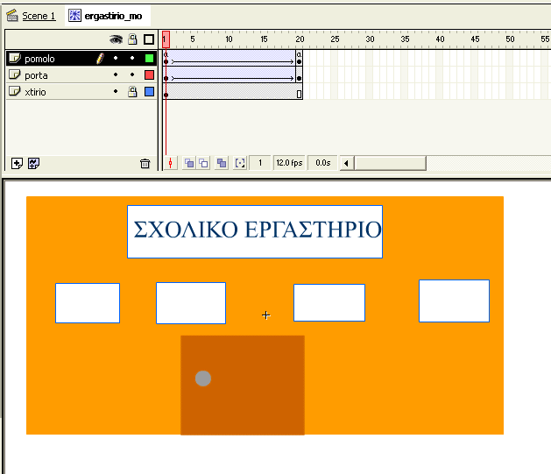
κίνηση : κλειδώνουμε το κάτω επίπεδο και ξεκλειδώνουμε τα άλλα δύο
με shift+κλικ επιλέγουμε την πόρτα και το πόμολο τα μετακινούμε ώστε να ανοίγει η πόρτα σαν «συρόμενη»
actions
frame 1 stop
frame 20
stop ();
tellTarget ("_parent") {
gotoAndPlay (30);
}

πόμολο στο frame 1
on (release) {
play ();
}
(αν θέλουμε και στο 20 το πόμολο έχει τον ίδιο κώδικα για να κλείνει η πόρτα)

hydrogen_koy_mo
περιέχει το αντίστοιχο κουμπί με τον κώδικα
on (release) {
stopDrag ();
if (_droptarget==_parent.ethy._target) {
tellTarget ("_parent.hydrogen") {
play ();
}
}
}
on (press) {
startDrag ("");
tellTarget ("_parent.hydrogen") {
stop ();
}
}
poyli_koy_mo
περιέχει το αντίστοιχο κουμπί με τον κώδικα

on (release) {
stopDrag ();
if (_droptarget==_parent.etpo._target) {
tellTarget ("_parent.poyli") {
play ();
}
}
}
on (press) {
startDrag ("");
tellTarget ("_parent.poyli") {
stop ();
}
}

psari_koy_mo
περιέχει το αντίστοιχο κουμπί με τον κώδικα

on (release) {
stopDrag ();
if (_droptarget==_parent.etps._target) {
tellTarget ("_parent.psari") {
play ();
}
}
}
on (press) {
startDrag ("");
tellTarget ("_parent.psari") {
stop ();
}
}

per
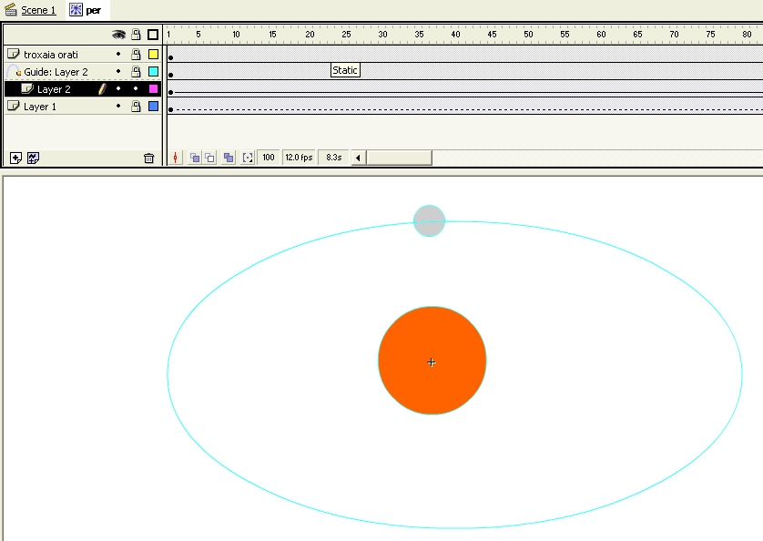
τραβήξτε πυρήνα και ηλεκτρόνιο από τα γραφικά, Στα επίπεδα 1 και 2 αντίστοιχα βάλτε φραμε στο 100 για το πρώτο και keyframe στο 100 για το δεύτερο.
Δημιουργήστε την ορατή τροχαιά (μια μεγάλη έλλειψη που κάνουμε κλικ και del το εσωτερικό της )
Πατήστε στο layer 2 και από το αντίστοιχο εικονιδιάκι δημιουργήστε ένα guide layer για αυτό. Στο guide layer κάντε paste in place.
Κάντε αόρατο το επίπεδο orati troxaia
Κλειδώστε όλα τα επίπεδα εκτός από το guide layer. Με την γόμα σβήστε ελάχιστα (κάντε μια τρυπίτσα) την τροχαιά στην κορυφή.
Κλειδώστε το επίπεδο guide layer ξεκλειδώστε το επίπεδο 2
Στα εργαλεία προσέξτε να είναι ο μαγνήτης ενεργοποιημένος.
Με το ποντίκι «κολήστε» το κέντρο (κυκλάκι) του ηλεκτρονίου στο ένα άκρο της τροχαιάς για το key frame 1 και στο άλλο για το 100. δημιουργήστε κίνηση.
Κάντε ορατά όλα τα επίπεδα. Με control play δοκιμάστε το.

Poyli_play
Το πουλί είναι το poyli_mo από τα έτοιμα.
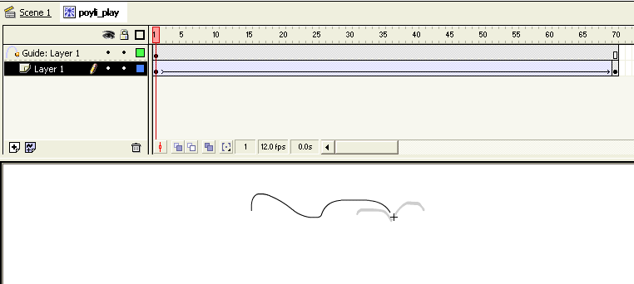

psari_play
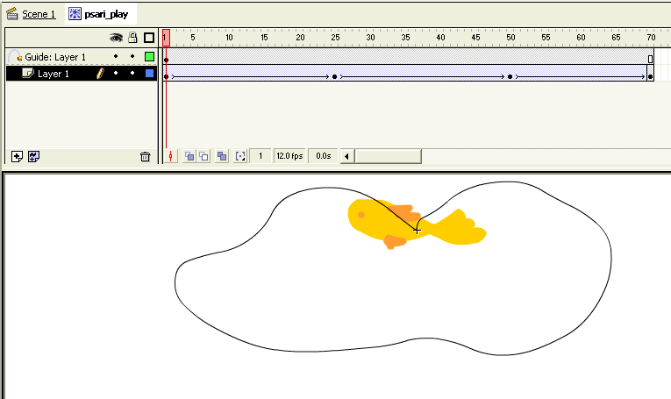

εδώ δημιουργήστε πρώτα τα 4 keyframes τοποθετήστε το ψάρι προσεγγιστικά και στρίψτε το και μετά φτιάξτε την τροχαιά κι αγκιστρώστε το στα 4 σημεία.
Vasi_etiketas
Είναι ένα απλό ορθογώνιο με πλαίσιο
pinakas
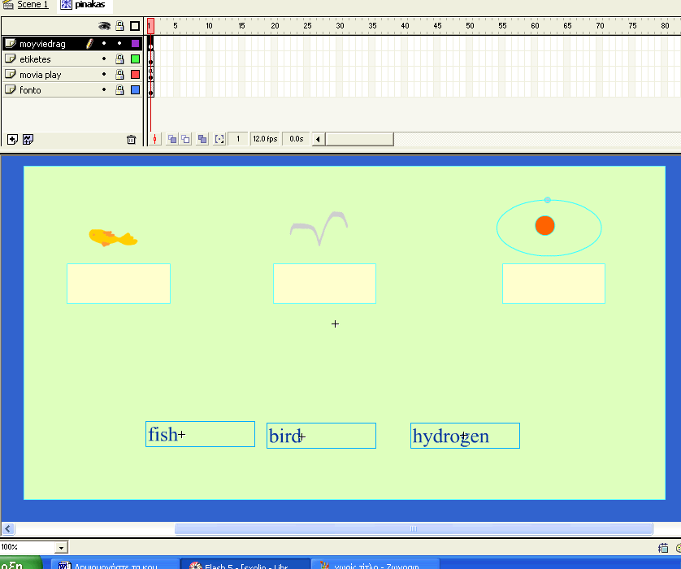

Οι τρεις ετικέτες είναι στιγμιότυπα του ίδιου συμβόλου με ονόματα (panels,instance) etps,etpo,ethy αντίστοιχα
Τα τρία στιγμιότυπα του επιπέδου moyvia_play έχουν ονόματα (panels,instance) psari poyli hydrogen

H TAINIA
Σκηνή 1η
Το εργαστήριο το βλέπετε εδώ σε περίγραμμα για να φαίνεται η θέση της νεφέλης. Πατήστε στο τετραγωνάκι του αντίστοιχου επιπέδου αν θέλετε να το δείτε κι εσείς σε περίγραμμα)
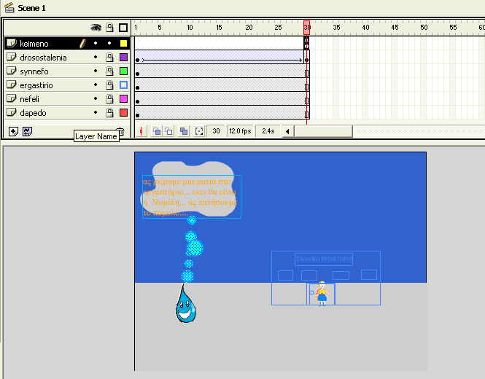
ΣΚΗΝΗ 2
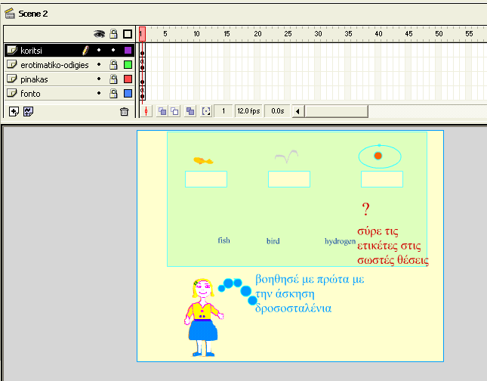
ονομάζουμε το στιγμιότυπο του movie με τις οδηγίες: odigies
κώδικας στο frame 1
odigies._visible=false;
stop ();
κώδικας στο κουμπί (ερωτηματικό)
on (press) {
if (odigies._visible==false) {
odigies._visible=true;
} else {
odigies._visible=false;
}
}

